SPECYFIKACJA WITRYNY INFORMUJĄCEJ

MZK KOSZALIN

Specyfikacja aplikacji

Diagram przyp uzycia

Diagramy przepływu danych

Instruktaż strony/ aplikacji

Funkcjonalnosci co wpisujemy

1. **WSTĘP**

Dokument ten przedstawia specyfikację internetowej strony WWW o charakterze informacyjnym,

która ma powstać dla Miejskiego Zakładu Komunalnego w Koszalinie.

Dokument ten będzie służył jako plan późniejszej budowy strony

1. **CEL**

Strona ma charakter informacyjny. Tematem przewodnim jest przekazanie informacji odnośnie działania Miejskiego Zakładu Komunalnego w Koszalinie, jest częścią etapu projektu: „ROZKŁAD JAZDY MZK”

Zawartość strony będzie pokrywać cały proces tworzenia strony: będzie ona zarówno podzielona na działy.

1. **DOSTĘPNOŚĆ, PROJEKTOWANIE UNIWERSALNE I STANDARDY INTERNETOWE**

Strona zostanie zaprojektowana i zbudowana w taki sposób, aby była zgodna ze standardami panującymi w Internecie. Językiem który zostanie wykorzystany do stworzenia strony będzie PHP I HTML. Wygląd strony oparty będzie na stylach CSS (<http://www.w3.org/Style/CSS/>)

1. **WSPOMAGANE PRZEGLĄDARKI I SYSTEMY**

Technologie użyte do budowy strony teoretycznie powinny zapewniać poprawne wyświetlanie strony na wszelkich urządzeniach, systemach i oprog

ramowaniu. Niestety czasami zdarza się, że niektóre przeglądarki wyświetlają stronę w sposób inny niż standardowo założony, lub w przypadku starszych urządzeń nie mają wbudowanego wspomagania dla wszystkich współcześnie

wykorzystywanych technologii. Mimo, że zostaną podj

ęte wszelkie próby aby strona była wyświetlana poprawnie we wszystkich okolicznościach, ważne jest aby określić które oprogramowanie będzie w pełni wspomagane, a które tylko funkcyjnie.

Pełne wspomaganie:

a.**Windows / PC**

i.Internet Explorer 7.0

ii.Internet Explorer 6.0

iii.Mozilla Firefox 2.0

b.**Max OS / Apple**

i.Safari 2.0

ii.Mozilla Firefox 2.0

Wspomagane funkcyjne(użytkownik będzie w stanie używać strony bez żadnych trudności ale mogą pojawić się delikatne różnice w wyglądzie strony):

a.**Windows / PC**

i.Internet Explorer 5.5

ii.Mozilla Firefox 1.5

iii.Netscape 7.2

iv.Opera 9.1

v.Safari Win

b.**Mac OS / Apple**

i.Safari 1.3

ii.Netscape 7.2

iii.Opera 9.1

iv.Firefox 1.5

c.**Urządzenia przenośne typu telefony komórkowe, palm**

**topy, blackberry itp.**

Statystyki na temat używanych obecnie przeglądarekdostępne są tutaj:

http://www.w3schools.com/browsers/browsers_stats.as

|  |  |  |
| --- | --- | --- |
| Nazwa | Wymagania (minimalne) | |
| Platforma / System | Windows PC / Mac OS | |
| System Operacyjny | Windows 95, 98, 2000, NT, XP, Vis  ta, OS9, OSX | |
| CPU | 266MHz | |
| RAM | 64Mb | |
| Rozmiar Monitora | 14” | |
| Rozmiar Ekranu | 800 x 600 pikseli | |
| Głębia Kolorów | 16 bit | |
| Paleta Kolorów | 216 kolorów | |
| Audio | Nie wymagane | |
| Filmy | Nie wymagane | |
| JavaScript | Włączone | |
| Aplety Java | Nie wymagane | |
| Cookies | Active X | |
| Obrazy | *.jpg, *.gif, *.png | |
| Flash | Włączone | |
| Modem | | 56Kbps |
| Ramki iFrames | | Nie wymagane |

1. **UŻYTKOWNICY WITRYNY**

Witryna powinna być przeznaczona dla zwykłych użytkowników jak i dla administratora do jej spprawnego zarządzania

UŻYTKOWNICY WITRYNY:

* Wyświetlanie komunikatów
* Wyświetlanie rozkładu jazdy
* Wyświetlanie mapy linii
* Wyświetlanie ceny biletów
* Wyświetlanie regulaminu
* Wyświetlanie kontroli biletów
* Wyświetlanie kup bilet
* Wyświetlanie kontakt

ADMINISTRATOR WITRYNY:

* Dodawanie komunikatór
* Edycja komunikatów
* Usuwanie komuniatów
* Edycja cennika biletów
* Edycja regulaminu
* Edycja kontaktu

1. **LAYOUT STRONY**

Umiejscowienie najważniejszych elementów strony. Projekt ramowy pozwala na określenie jakie elementy i gdzie orientacyjnie powinny się znaleźć na stronie a także ułatwia późniejsze projektowanie, kodowanie i przygotowanie zawartości strony. Strona główna jako że nie zawiera technicznych informacji może choć nie musi odbiegać od layout’u pozostałych stron.

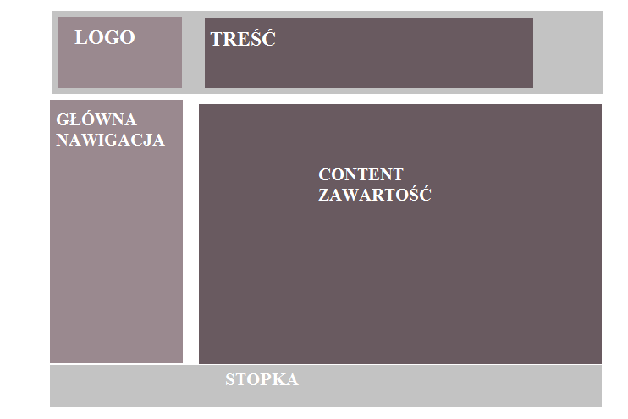

1. **WYGLĄD OGÓLNY**

Strona ma być przejrzysta i czytelna. Grafika nie nasycona, kolory przyjemne dla oka. Tekst na stronie duży, łatwy do przeczytania. Wyraźnie zaznaczone linki. Strona optymalizowana do poprawnego wyświetlania w rozdzielczości 800x600px,

umieszczona centralnie. Strona w dużym stopniu dostępna po wyłączeniu styli css oraz/lub wyświetlania grafiki. Wygląd klasyczny adekwatny do tematyki strony.

**7a. GUI DLA UŻYTKOWNIKA WITRYNY**

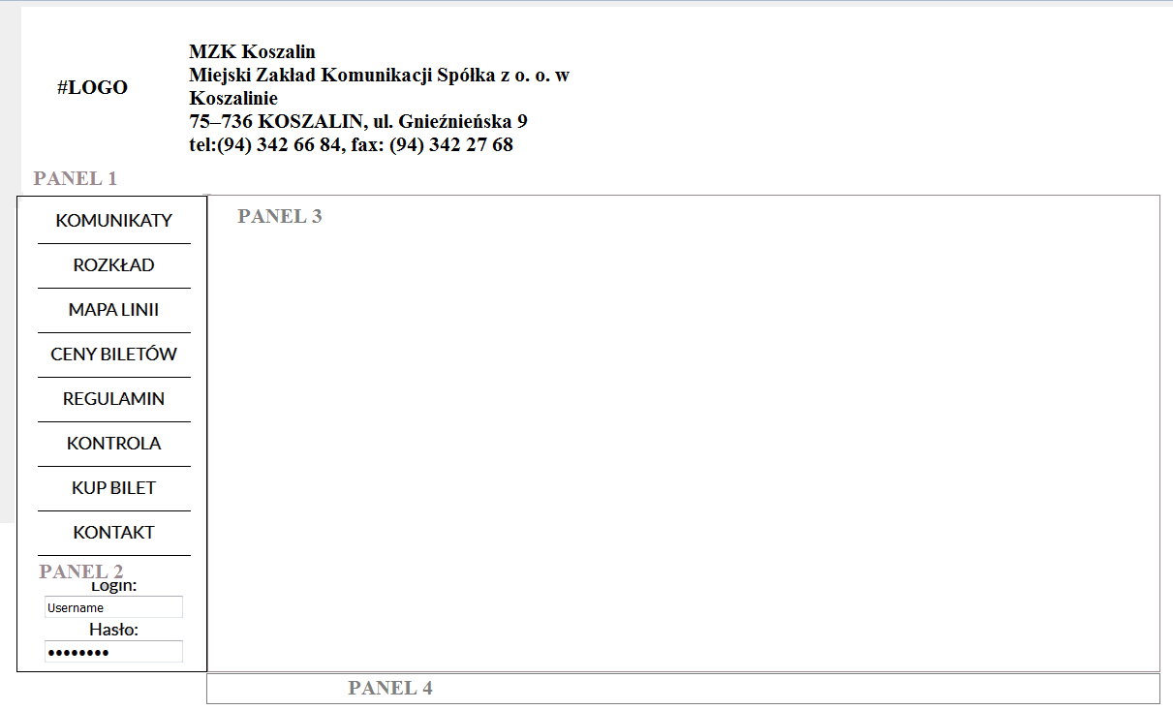

**PANEL 1**

|  |  |
| --- | --- |
|  |  |
| #LOGO | obrazek png z logiem MZK KOSZALIN 150x150 px  http://localhost/mzkeczka/lgo.png |
| #NAPIS | MZK Koszalin  Miejski Zakład Komunikacji Spółka z o. o. w Koszalinie  75–736 KOSZALIN, ul. Gnieźnieńska 9  tel:(94) 342 66 84, fax: (94) 342 27 68 |
| „ MZK Koszalin” | font-size: 32px;  font-weight: 900;  letter-spacing: 2px;  color: white; |

|  |  |
| --- | --- |
| „Miejski Zakład Komunikacji Spółka z o. o. w Koszalinie  75–736 KOSZALIN, ul. Gnieźnieńska 9  tel:(94) 342 66 84, fax: (94) 342 27 68” | height: 15px;  color: white; |
| PANEL 1 | padding: 20px;  margin-top: 20px;  margin-bottom: 30px;  height: 160px;  background-color: #bdbdbd; |

PANEL 2:

|  |  |
| --- | --- |
| NAZWY ZAKŁADEK: | [KOMUNIKATY](http://localhost/mzkeczka/index.php?go=1)  [ROZKŁAD](http://localhost/mzkeczka/index.php?go=2)  [MAPA LINII](http://mapka.mzk.koszalin.pl)  [CENY BILETÓW](http://localhost/mzkeczka/index.php?go=3)  [REGULAMIN](http://localhost/mzkeczka/index.php?go=4)  [KONTROLA](http://rewizor.eu/#mandat)  [KUP BILET](https://gopay24.pl/koszalin)  [KONTAKT](http://localhost/mzkeczka/index.php?go=5)  Początek formularza  Dół formularza |
| PANEL: | color=#00000  float: left;  width: 158px;  min-height: 680px;  padding:20px;  background-color: lightgray;  text-align: center;  font-size: 18px;  border-right: 2px solid #666666; |
| ZAKŁADKI: | float: left;  min-width: 50px;  height: 25px;  font-size: 18px;  padding: 10px;  border-right: 1px solid #ffffff;  opacity: 0.8; |
| LOGOWANIE | Login: type="text"  Hasło: type="password"  Button: zaloguj |
| LOGIN | Login użytkownika  type="text"  typ varchar  ilość znaków max 10  wielkość pola 20x60 px |
| HASŁO | Login użytkownika  type="password"  typ varchar  ilość znaków max 10  wielkość pola 20x60 px |
| ZALOGUJ | typ button  wielkość 20x40 px |

PANEL 3

|  |  |
| --- | --- |
| CONTENT | float: left;  padding: 40px;  width: 920px;  background-color: #dedede;  min-height: 580px;  text-align: justify; |
| ZAWARTOŚĆ POLA KOMUNIKATY | nagłówek: KOMUNIKATY  Wielkość 15 px  color=#00000  obraz: WIDTH="260" HEIGHT="360"  z możliwośćią do przełączenia rozmiaru  oryginalnego  opis: wielkość 12 px  color=#00000 |
| ZAWARTOŚĆ POLA CENY BILETÓW | nagłówek: CENY BILETÓW  Wielkość 15 px  color=#00000    opis: wielkość 12 px  color=#00000 |
| ZAWARTOŚĆ POLA REGULAMIN | nagłówek: REGULAMIN  Wielkość 15 px  color=#00000    opis: wielkość 12 px  color=#00000 |
| ZAWARTOŚĆ POLA KONTAKT | nagłówek: KONTAKT  Wielkość 15 px  color=#00000  opis: wielkość 12 px  color=#00000 |

|  |  |
| --- | --- |
| ZAWARTOŚĆ POLA ROZKŁAD | Odwołanie się do witryny rozkładu |
| ZAWARTOŚĆ POLA MAPA LINII | Odwołanie się do witryny http://mapka.mzk.koszalin.pl/mapka/ |
| ZAWARTOŚĆ POLA KONTROLA | Odwołanie się do witryny http://rewizor.eu/#mandat |
| ZAWARTOŚĆ POLA KUP BILET | Odwołanie się do witryny https://gopay24.pl/koszalin |

PANEL 4

|  |  |
| --- | --- |
| FOOTER | clear: both;  color: white;  background-color: #bdbdbd;  text-align: center;  padding: 20px;  font-size: 15px; |
| NAPIS: | MZK Koszalin 2016.  Wszelkie prawa zastrzeżone  color: white;  wielkość 12 px |

6a. GUI DLA ADMINISTRATORA WITRYNY

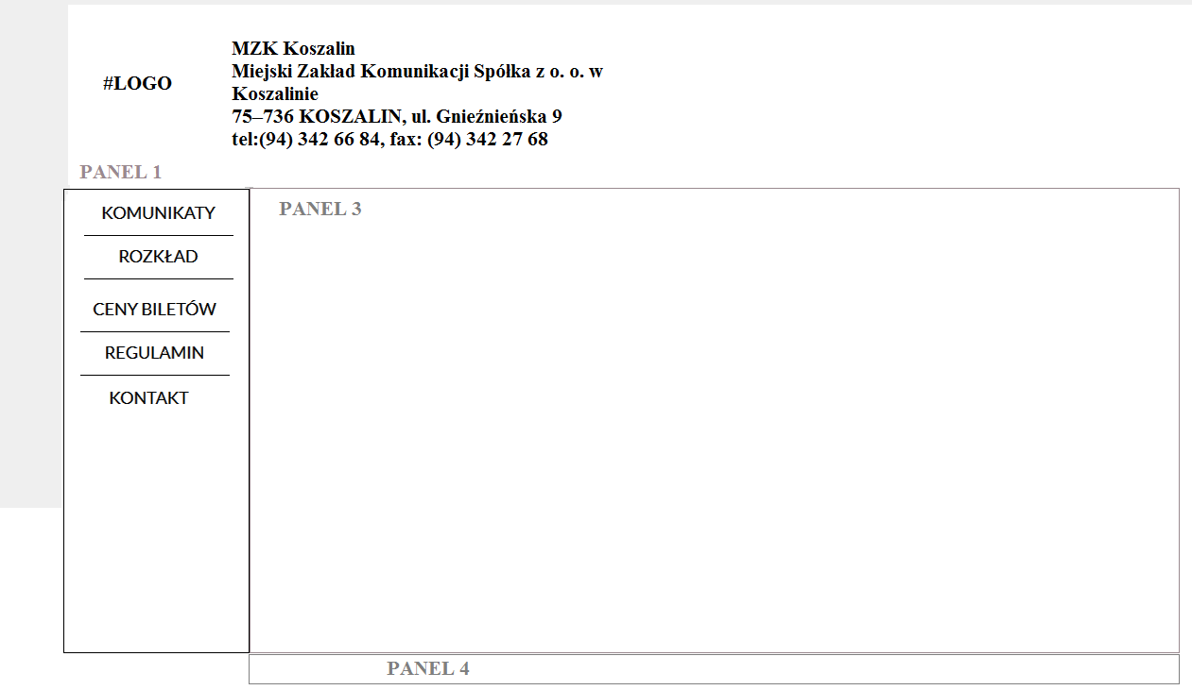

PANEL 1

|  |  |
| --- | --- |
|  |  |
| #LOGO | obrazek png z logiem MZK KOSZALIN 150x150 px  http://localhost/mzkeczka/lgo.png |
| #NAPIS | MZK Koszalin  Miejski Zakład Komunikacji Spółka z o. o. w Koszalinie  75–736 KOSZALIN, ul. Gnieźnieńska 9  tel:(94) 342 66 84, fax: (94) 342 27 68 |
| „ MZK Koszalin” | font-size: 32px;  font-weight: 900;  letter-spacing: 2px;  color: white; |

|  |  |
| --- | --- |
| „Miejski Zakład Komunikacji Spółka z o. o. w Koszalinie  75–736 KOSZALIN, ul. Gnieźnieńska 9  tel:(94) 342 66 84, fax: (94) 342 27 68” | height: 15px;  color: white; |
| PANEL 1 | padding: 20px;  margin-top: 20px;  margin-bottom: 30px;  height: 160px;  background-color: #bdbdbd; |

PANEL 2:

|  |  |
| --- | --- |
| NAZWY ZAKŁADEK: | [KOMUNIKATY](http://localhost/mzkeczka/index.php?go=1)  [ROZKŁAD](http://localhost/mzkeczka/index.php?go=2)  [CENY BILETÓW](http://localhost/mzkeczka/index.php?go=3)  [REGULAMIN](http://localhost/mzkeczka/index.php?go=4)  [KONTAKT](http://localhost/mzkeczka/index.php?go=5)  Początek formularza  Dół formularza |
| PANEL: | color=#00000  float: left;  width: 158px;  min-height: 680px;  padding:20px;  background-color: lightgray;  text-align: center;  font-size: 18px;  border-right: 2px solid #666666; |
| ZAKŁADKI: | float: left;  min-width: 50px;  height: 25px;  font-size: 18px;  padding: 10px;  border-right: 1px solid #ffffff;  opacity: 0.8; |
| WYLOGUJ | Button: wyloguj  wielkość 20x40 px |

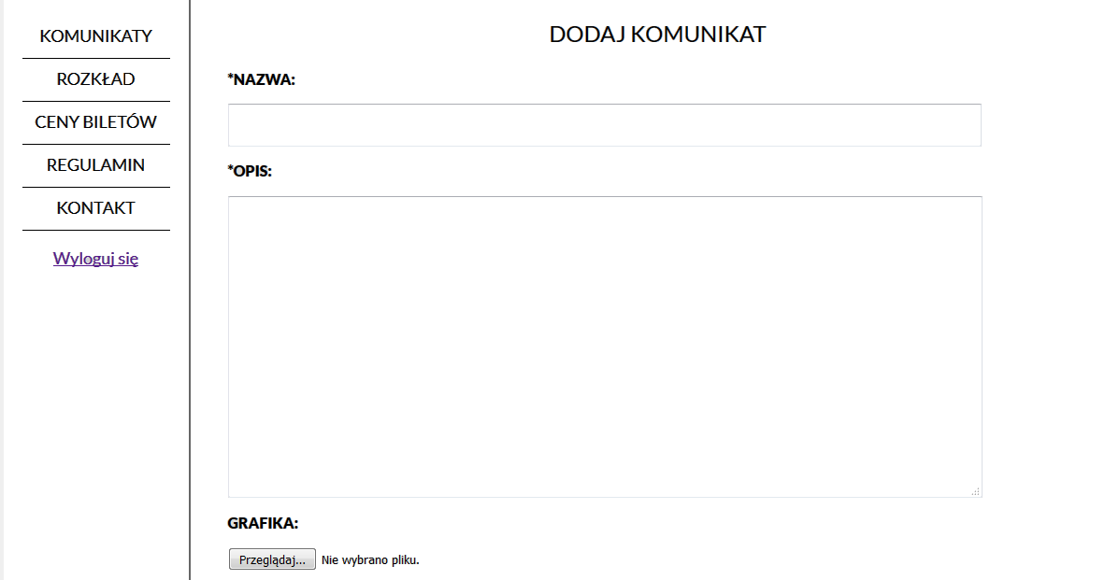

PANEL 3

|  |  |
| --- | --- |
| KOMUNIKATY | |
| Zawartość: | DODAJ KOMUNIKAT  USUŃ KOMUNIKAT  EDYTUJ KOMUNIKAT |
| DODAJ KOMUNIKAT | FORMULARZE:  Nazwa:  font-size: 20px; width: 800px; height: 40px  znaki alfabetu  Opis:  namecols=98 rows=20  znaki alfabetu  Grafika:  type="file"  DODAJ KOMUNIKAT  "font-size: 16px; width: 310px; height: 50px"  Grafika typu .png .jpg  Kwerenda:  "INSERT INTO komunikaty (nazwa, opis, file,type,size)  values ('$nazwa', '$opis', '$final_file','$file_type','$new_size')"); |
| EDYCJA KOMUNIKATU | FORMULARZE:  Nazwa:  font-size: 20px; width: 800px; height: 40px  Opis:  namecols=98 rows=20  Grafika:  type="file"  EDYCJA KOMUNIKATU  "font-size: 16px; width: 310px; height: 50px"  Kwerenda:  update komunikaty set  nazwa='$nazwa', opis='$opis' where id_kom='$id'" |
| USUŃ KOMUNIKAT | Tabela 30x 60 px  Nazwa komunikatu size 15 px color: white  Usuń komunikat size 15 px color: white  Kwerenda:  DELETE FROM komunikaty WHERE id_kom=".$_GET['delete_id |

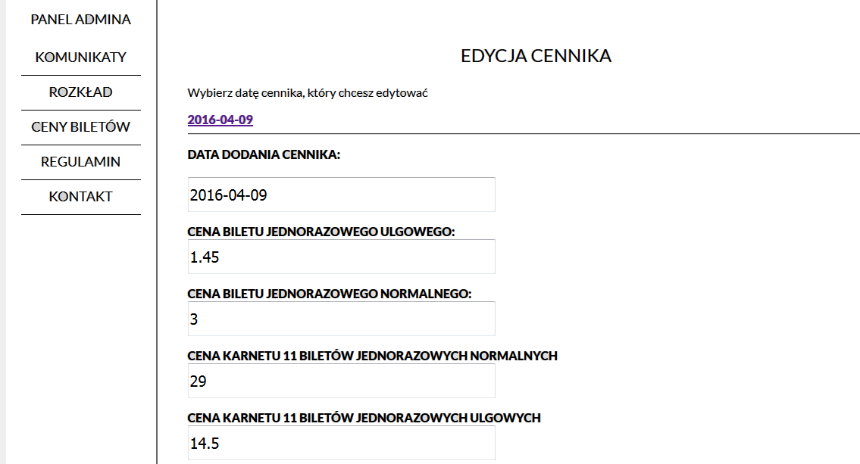

|  |
| --- |
| CENIIK |

|  |  |
| --- | --- |
| Zawartość: | DATA DODANIA CENNIKA:  CENA BILETU JEDNORAZOWEGO ULGOWEGO:  CENA BILETU JEDNORAZOWEGO NORMALNEGO:  CENA KARNETU 11 BILETÓW JEDNORAZOWYCH NORMALNYCH  CENA KARNETU 11 BILETÓW JEDNORAZOWYCH ULGOWYCH  CENA BILETU CZASOWEGO 60minut NORMALNY  CENA BILETU CZASOWEGO 60minut ULGOWY  CENA BILETU CZASOWEGO 60godzin  CENA BILETU CZASOWEGO 60godzin ULGOWY  CENA BILETU NA OKRES 30dni NORMALNY  CENA BILETU NA OKRES 30dni ULGOWY  CENA BILETU NA OKRES 7dni NORMALNY  INNE BILETY / INFORMACJE DODATKOWE |
| DATA DODANIA CENNIKA: | Typ data  Kalendarz funkcyjny  font-size: 20px; width: 400px; height: 40px  color white |
| CENA BILETU JEDNORAZOWEGO ULGOWEGO:  CENA BILETU JEDNORAZOWEGO NORMALNEGO:  CENA KARNETU 11 BILETÓW JEDNORAZOWYCH NORMALNYCH  CENA KARNETU 11 BILETÓW JEDNORAZOWYCH ULGOWYCH  CENA BILETU CZASOWEGO 60minut NORMALNY  CENA BILETU CZASOWEGO 60minut ULGOWY  CENA BILETU CZASOWEGO 60godzin  CENA BILETU CZASOWEGO 60godzin ULGOWY  CENA BILETU NA OKRES 30dni NORMALNY  CENA BILETU NA OKRES 30dni ULGOWY  CENA BILETU NA OKRES 7dni NORMALNY  INNE BILETY / INFORMACJE DODATKOWE | font-size: 20px; width: 400px; height: 40px  color white |
| Edytuj komunikat | Button  Nazwa: zaktualizuj  wielkość 20x40 px  KWERENDA:  update cennik set  data='$data',  jednorazowyn ='$jednorazowyn'  jednorazowyu ='jednorazowyu'  karnet11n ='$karnet11n'  karnet11u ='dkarnet11u'  czasowy60mn='$czasowy60mn'  czasowy60mu='$czasowy60mu'  czasowy24hn='$czasowy24hn'  czasowy24hu ='$czasowy24hu'  okres30dn='$okres30dn'  okres30du='$okres30du'  okres7dn ='$okres7dn'  inne ='$inne'  where id_cen='$id' |

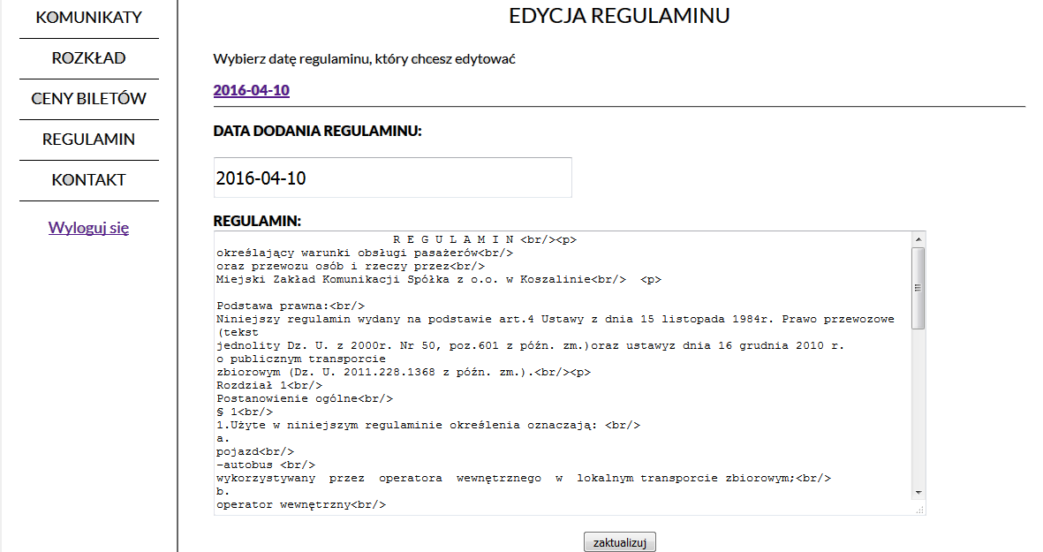

|  |
| --- |
| REGULAMIN |

|  |  |
| --- | --- |
| Zawartość: | FORMULARZE:  Nazwa:  font-size: 20px; width: 800px; height: 40px  Opis:  namecols=98 rows=20  Grafika:  type="file"  EDYCJA KOMUNIKATU  "font-size: 16px; width: 310px; height: 50px"  Data:  Kalendarz funkcyjny  font-size: 20px; width: 400px; height: 40px  color white  Kwerenda:  update regulamin set  nazwa='$nazwa', opis='$opis' where id_kom='$id'" |

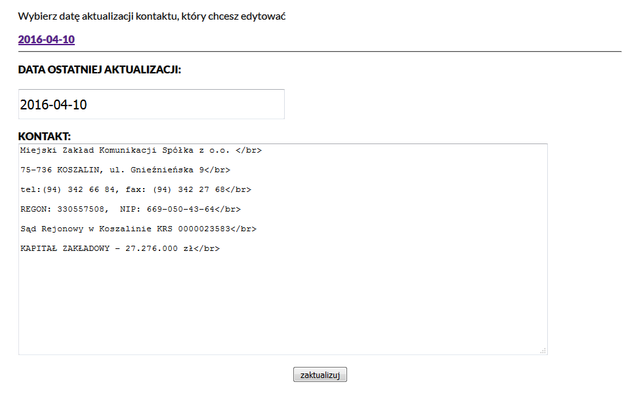

|  |
| --- |
| KONTAKT |

|  |  |
| --- | --- |
| Zawartość: | FORMULARZE:  Nazwa:  font-size: 20px; width: 800px; height: 40px  Opis:  namecols=98 rows=20  Grafika:  type="file"  EDYCJA KOMUNIKATU  "font-size: 16px; width: 310px; height: 50px"  Data:  Kalendarz funkcyjny  font-size: 20px; width: 400px; height: 40px  color white  Kwerenda:  update kontakt set  nazwa='$nazwa', opis='$opis' where id_kom='$id'" |

PANEL 4

|  |  |
| --- | --- |
| FOOTER | clear: both;  color: white;  background-color: #bdbdbd;  text-align: center;  padding: 20px;  font-size: 15px; |
| NAPIS: | MZK Koszalin 2016.  Wszelkie prawa zastrzeżone  color: white;  wielkość 12 px |

Formularz kontaktowy będzie wysyłał zgromadzone ze strony informacje (wprowadzone przez użytkownika) do administratora strony. Poszczególnepola podlegały będą dynamicznemu sprawdzeniu poprawności wprowadzanych informacji. Wszystkie błędy wyświetlone jednocześnie przy użyciu DHTML a nie Alert Boxów.